РЕСПУБЛИКА ДАГЕСТАН
АДМИНИСТРАЦИЯ МУНИЦИПАЛЬНОГО РАЙОНА
«ДЕРБЕНТСКИЙ РАЙОН»
ПОСТАНОВЛЕНИЕ
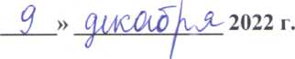
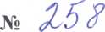
О внесение изменений в Постановление администрации муниципального района «Дербентский район» № 34 от 05 февраля 2021 г. «Об утверждении муниципальной программы Развитие малого и среднего предпринимательства в Дербентском районе на 2021-2023 годы».
В соответствии с Федеральным законом от 06.10.2003 г. № 131-ФЗ «Об общих принципах организации местного самоуправления в Российской Федерации», Законом Республики Дагестан от 16.07.2008 г. № 34 «О развитии малого и среднего предпринимательства в Республике Дагестан, Постановления Правительства РД от 20.11.2020 г. № 258 «Об утверждении государственной программы РД «Экономическое развитие и инновационная экономика на 2021-2023 годы», в целях обеспечения устойчивого развития субъектов малого и среднего предпринимательства Дербентского района, постановляю:
- Внести изменение в приложение №2 Плана мероприятий по реализации программы «Развитие малого и среднего предпринимательства в муниципальном районе «Дербентский район» на 2021-2023 годы утвержденного Постановлением администрации муниципального района «Дербентский район» № 34 от 05 февраля 2021 г., в следующей редакции согласно приложению (прилагается).
- Управлению экономики и инвестиций администрации муниципального района «Дербентский район» при необходимости уточнять комплекс мероприятий по совершенствованию работы с представителями малого, и среднего предпринимательства Дербентского района.
- Разместить настоящее Постановление на официальном сайте администрации муниципального района «Дербентский район».
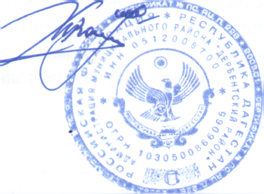
- Контроль за исполнением настоящего постановления возложить на заместителя главы Администрации Дербентского района Бебетова И.А.
Глава муниципального района
«Дербентский район»
М.Г. Рагимов

Приложение
к Постановлению администрации муниципального района
«Дербентский район»
«09» 12 2022 г. № 258

ПЛАН МЕРОПРИЯТИЙ
по реализации Программы «Развитие малого и среднего
предпринимательства в муниципальном районе «Дербентский район» на
2021-2023 годы».
№ п/п | Наименование мероприятия | Источник финансирования | Срок реализации | Объем финансирования тыс. руб., | исполнитель мероприятия
1 | Организация проведения совещаний, круглых  столов, по вопросам развития малого и  среднего предпринимательства.  Проведение конкурса  «Предприниматель года» | муниципальный бюджет | 2023 г. | 100,0 | Управление экономики и инвестиций
2 | Разработка и издание печатных материалов для субъектов малого и  среднего предпринимательства, в том числе: буклетов, брошюр, листовок и др. | муниципальный бюджет | 2023 г. | 250,0 | Управление экономики и инвестиций

